○○小のリーダーになるぞ！
どんな場面でどんなサポートができるか考えてみよう
組 番 氏名
場面 | こんなことができそう
たてわり遠足
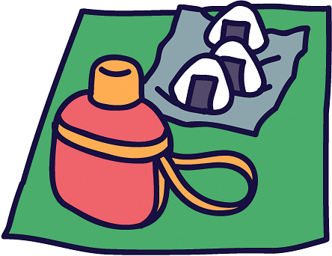
たてわり掃除

たてわり遊び

その他

